**附件：**

**X-ray检测机**

YK-JCJ-8200

**技**

**术**

**协**

**议**

|  |
| --- |
| 供方：东莞市研科智能科技有限公司 |
| 地址：东莞市塘厦镇古寮二路1号 |
| 联系人：吴立伟 |
| 电话：13715220210 |
| 邮箱：wlw@dgykzn.com |

1. **设备概述**
2. 该系列设备的系统主要由微焦点X射线源、图像成像单元、计算机图像处理系统、机械系统、电气控制系 统、安全防护系统、警示系统等七大部分组成，集现代无损检测、计算机软件技术、图像采集处理技术、机 械传动技术为一体，涵盖了光、机、电和数字图像处理四大类技术领域，通过不同材料对X射线的吸收差异， 对物体内部结构进行成像然后进行内部缺陷检测，能够实时观测到产品的检测图像，判定内部是否存在缺陷 及缺陷类型和等级，同时通过计算机图像处理系统完成对图像的存储和处理，以提高图像的清晰度，保证评定的准确性
3. 叠片锂电池电芯（兼容蓝本极组2714895、5514895，具体以实际测试效果为准），单电芯测试。

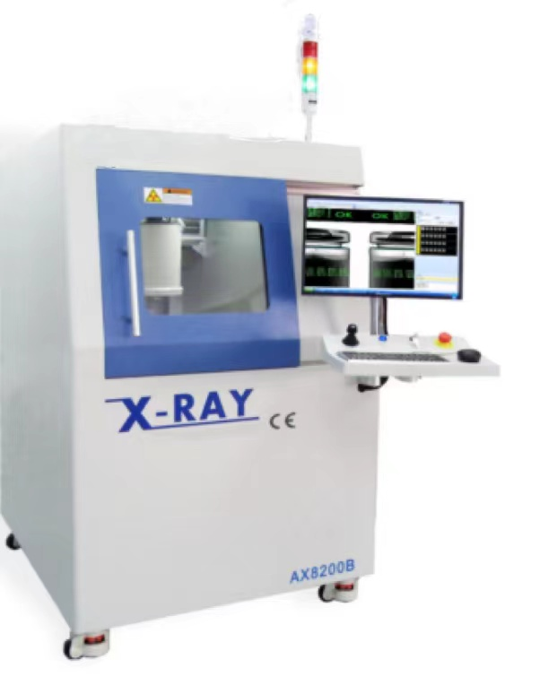

**设备图片（设备尺寸：L1080mm*W1180mm*H1730mm）**

1. **工艺流程**

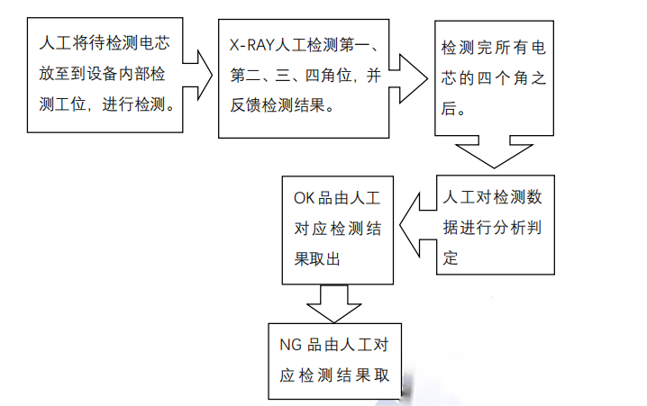

1. **技术参数**

|  |  |  |  |
| --- | --- | --- | --- |
| **分 类** | **组件** | **项 目** | **参 数 及 功 能** |
| 硬件配置 | 射线源 | 类型 | 封闭型 |
| 电压 | 130kV |
| 运动行程 | 150mm |
| 质保时间 | 6000H 或一年 (以通电先到项为准) |
| 成像单元 | 成像器种类 | 数字平板成像器、奕瑞 0505J |
| 输入面尺寸 | 130*130mm |
| 质保时间 | 8000H 或一年 (以通电先到项为准) |
| 计算机 | 主机配置 | A.品牌：研华  B.显示器：AOC 、戴尔或联想显示器+底座或机械固定 ，21.寸，  CPU： I7 ，2.4GHz 或以上；  C.缓存：2M 或以上  D.内存 : 8G 或以上  E.类型：DDR3 或以上  F.主频：2133MHz 或以上  G.硬盘: 容量：1T 机械或以上。 |
| 载物台 | 载物区域 | 520mm×500mm |
| 最大检测区域 | 420mm×360mm |
|  |  | 最大样品重量 | 10kg |
| 移动控制方式 | 摇杆、鼠标和键盘三联动 |
| 软件系统 | 软件简介 | 软件 | 日联科技自主研发多功能图像处理软件 |
| 界面语言 | 中文/英文 |
| 软件功能 | 图像自动设定 | 记录特征点的位置坐标和参数信息 |
| 测算功能 | 方壳电池的测算 |
| 重复精度 | ±60μm (标准块测试) |
| 位置编辑功能 | 可实现多点跑位检测 |
| 运动轴数 | 4 轴 |
| 整机参数 | | 电源 | 220V/50Hz |
| 最大功率 | 4kW |
| 设备尺寸 | 1080(W)×1180(D)×1730(H)mm |
| 重量 | 1650kg |
| 射线泄漏剂量 | <1 μSv/h |
| 质保 | 整机保修壹年 |
| 效率 | 4PPM |
| X-Ray 安全防护 | | | 1.安全标准: 射线泄漏剂量＜1 µSv/h。 |
| 2.外壳材料防护 设备采用钢-铅-钢结构 ，前门视窗采用防护射线的含铅玻璃。 |
| 3.安全互锁功能 开门位置均设置限位开关 ，门开启时，射线源即自动断电。 |
| 4.射线源自动保护功能设备无操作 ，5 分钟后射线源即自动断电 ，进入保护状态。 |
| 5.采用状态指示灯指示射线源工作状态。 |

1. **设备部件结构**

**4.1 X射线检测成像系统**

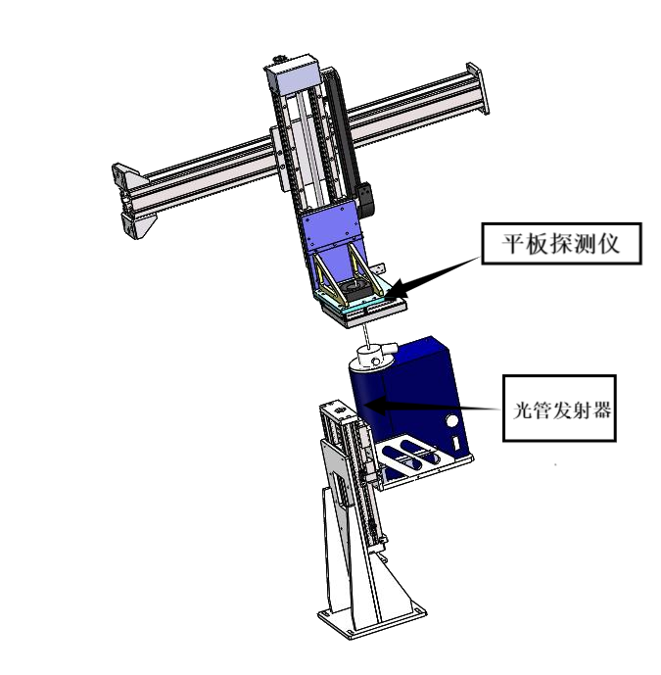

**4.2 运动系统总成（检测平台）:**

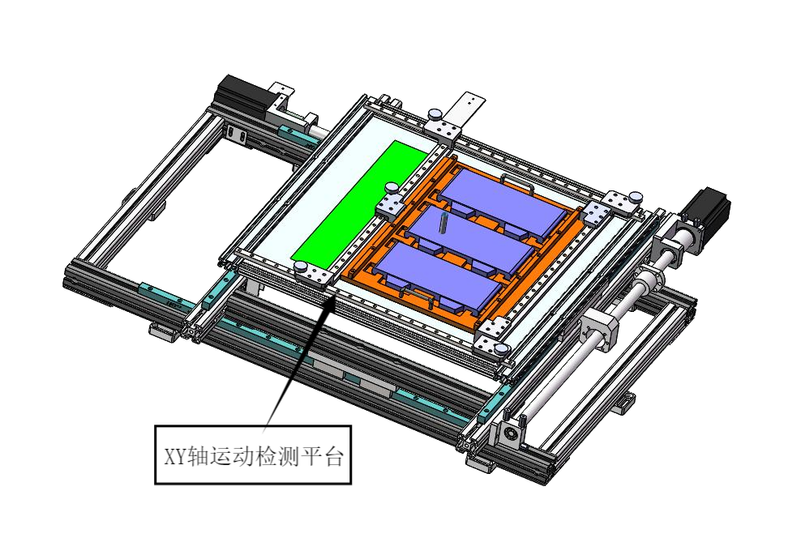

1. **检测位置和项目：**

|  |  |  |
| --- | --- | --- |
| **产品状态** | **产品状态** | **检查项目** |
| 叠片电芯 | 第4页-6  检测位置：检测电池 A/B/C/D 四  个角 OH； | **对齐度检查：**负极到相邻正极之间距离；  注：①叠片电芯检测过程中，需配合工装电芯竖直方向旋转 45°。 |

注：下图为叠片夹具示意图：

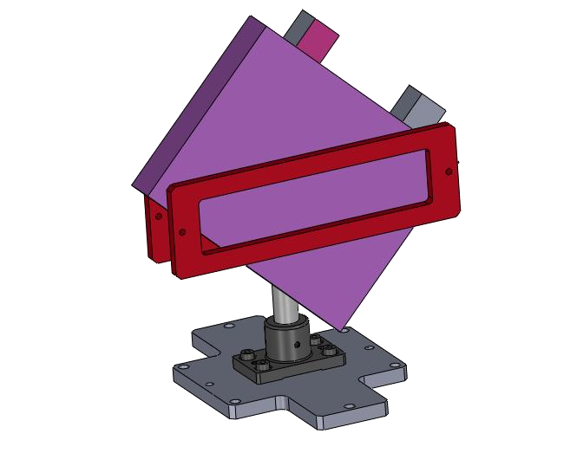

1. **检测能力**
2. 测定精度：S= ±60μm (采用标准块静态重复测量) 。
3. 判定方法：测试人员通过测定值与设定的标准区间值比较，进行判断 。 (可根据工艺要求设定阀 值)

注：标准区间的上下限由甲方根据自身工艺控制能力设定。

1. **设备主要元器件品牌**

|  |  |  |  |
| --- | --- | --- | --- |
| **序号** | **名称** | **品牌** | **备注** |
| 1 | X -Ray 机架主体 | UNICOMP |  |
| 2 | X -Ray 光管 | unicomp | 130KV |
| 3 | 平板探测仪 | 奕瑞 0505J |  |
| 4 | 计算机系统 | 研华 、研祥 |  |
| 5 | 软件 | UNICOMP 自主研发 |  |
| 5 | 工装夹具 | UNICOMP 自制 | 配一套叠片治具 |
| 6 | 软件系统 | UNICOMP 自制 |  |
| 7 | 电气系统 | UNICOMP 自制 |  |

1. **安装调试及培训**
2. 甲方负责将相关的水、电、气、真空等安装到位。
3. 设备到达甲方后，甲方将设备摆放到位，乙方三天内安排调试人员进行安装、调试。
4. 甲方需安排专门人员配合、协助乙方。
5. 调机需要的物料由甲方提供。
6. 乙方免费为甲方相关人员进行培训，培训内容包括设备的正常操作、维护保养、故障分析与排除、操作安全及紧急处理程序等。
7. **设备验收**

1.预验收

1. 设备制作完成由乙方通知甲方到现场进行预验收。
2. 预验收主要是对功能和外观结构进行单项指标验收，设备内容齐全、完好，符合合同和技术协议的相关要求。
3. 甲方未到现场验收或直接要求发货则视为预验收合格。

2.终验收

1. 设备送达甲方后，由乙方协助甲方进行终验收。
2. 正式验收标准：依据本协议所列各项要求以及双方另行约定的其他补充规格（外观完整无缺失，标配配件齐全，设备小时产能等达到合约要求的视为验收合格）。
3. 对于验收过程中的不合格项乙方及时进行改进调整，由甲方出具验收确认结果给乙方，或乙方出据验收报告给甲方签字确认盖章终验收合格。
4. 验收期为安装调试合格后一个月内完成，超期未验收则视为验收合格，同时无需提供验收报告。
5. 用于验收试机的材料应符合本协议的要求，甲方参与试机的人员须具有一定的设备操作经验。
6. **质量保证及售后服务**

1. 质量保证：整机免费保修壹年（易损件和人为损坏除外）；终身维护,仅收取配件成本和合理的人工差旅费。

2. 售后服务：维修服务响应时间自接到通知起24小时内，对于甲方提出的技术问题1小时内响应， 需要现场支持的一般48小时内到场。

1. **其它**
2. 本技术协议及其附件作为设备制造和验收的依据与购销合同同具法律效力。
3. 本技术协议一式两份，双方各持一份，经双方签字盖章后生效。
4. 本技术协议未尽事宜双方协商解决。

|  |  |
| --- | --- |
| 需方： | 供方：东莞市研科智能科技有限公司 |
| 代表： | 代表： |
| 日期 | 日期： |